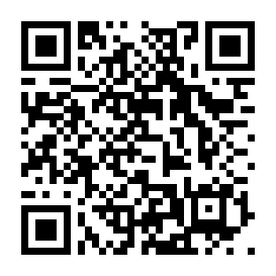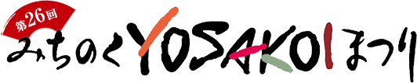 協賛申込書
申込書送付先 kyosan@michinoku-yosakoi.net FAX 022-268-2674
ご協賛お申込みは申込書に必要事項記載の上、極力メールにて送付ください（FAXは返信が遅くなります。）
Word版申込書はHPかリンクから
協賛アイテム |  | No. | 概要 | 協賛額 | ご要望など
ゴールドスポンサー | □ | ０－① | 230万円分 | 200万円 | お申し込みに際して  直接ご相談ください。
シルバースポンサー | □ | ０－② | 110万円分 | 100万円
会場ネーミングライツ | □ | １―① | 市民広場 | 100万円
 | □ | １－② | 勾当台公園 | 75万円
 | □ | １－③ | 地方会場 | 50万円 | 希望会場はご相談ください。
ステージ  広告 | □ | ２－① | 市民看板 | 20万円
 | □ | ２－② | 市民ｽﾃｰｼﾞ下 | 100万円
 | □ | ２－③ | 市民ｽﾃｰｼﾞ袖 | 20万円
 | □ | ２－④ | 勾当台公園 | 10万円
 | □ | ２－⑤ | 地方会場 | 5万円 | 希望会場はご相談ください。
地方車 | □ | ３ | 音響車あおり | 10万円/台 | 希望台数 台
広報冊子  A5判  発行部数15000部 | □ | ４―① | 裏表紙１頁 | 50万円
 | □ | ４－② | 表紙裏１頁 | 30万円
 | □ | ４－③ | 中間１頁 | 15万円
ガイドブック  A5判  発行部数5000部 | □ | ５－① | 裏表紙１頁 | 30万円
 | □ | ５－② | 表紙裏１頁 | 20万円
 | □ | ５－③ | 中間１頁 | 10万円
 | □ | ５－④ | １／２頁 | 8万円
 | □ | ５－⑤ | １／４頁 | 6万円
 | □ | ５－⑥ | １／８頁 | 4万円
ボランティア  ジャンパー  （*製作費込み） | □ | ６－① | 全スタッフ分 | 100万円
 | □ | ６－② | 市民１０着 | 15万円
 | □ | ６―③ | 地方会場10着 | 10万円
HPバナー | □ | ７ | 100 X 200Pixel | 5万円 | 2024年6月まで掲載
一口協賛 | □ | ８ | 一口協賛 口 一口10000円
提灯協賛 | □ | ９ | 個

お名前（企業名） | 様
掲載名（店名屋号等） | - 不要 □ 同上 □指定あり
代表者 | 様
担当者 | 様
ご住所 | 〒
電話番号
メールアドレス

